**220-F-PageTest-A-D-B测试用例文档**

**测试目标：**菜单栏是否具有文件、编辑、搜索、运行、工具等多个菜单，点击后是否有下拉菜单显示出来，并且可以执行相应功能。

**重要级：**高

**优先级：**高

**测试背景：**相关bug已经修复完成

**前置条件：**无

**测试环境：**无

**测试阶段：**验收测试

**自动化标识：**F

**测试步骤：**

（1）运行程序

（2）对菜单栏进行测试

**预期结果：**

菜单栏正常运行

**预期测试工作量：**5min

**实际结果：**

可以实现下拉菜单：

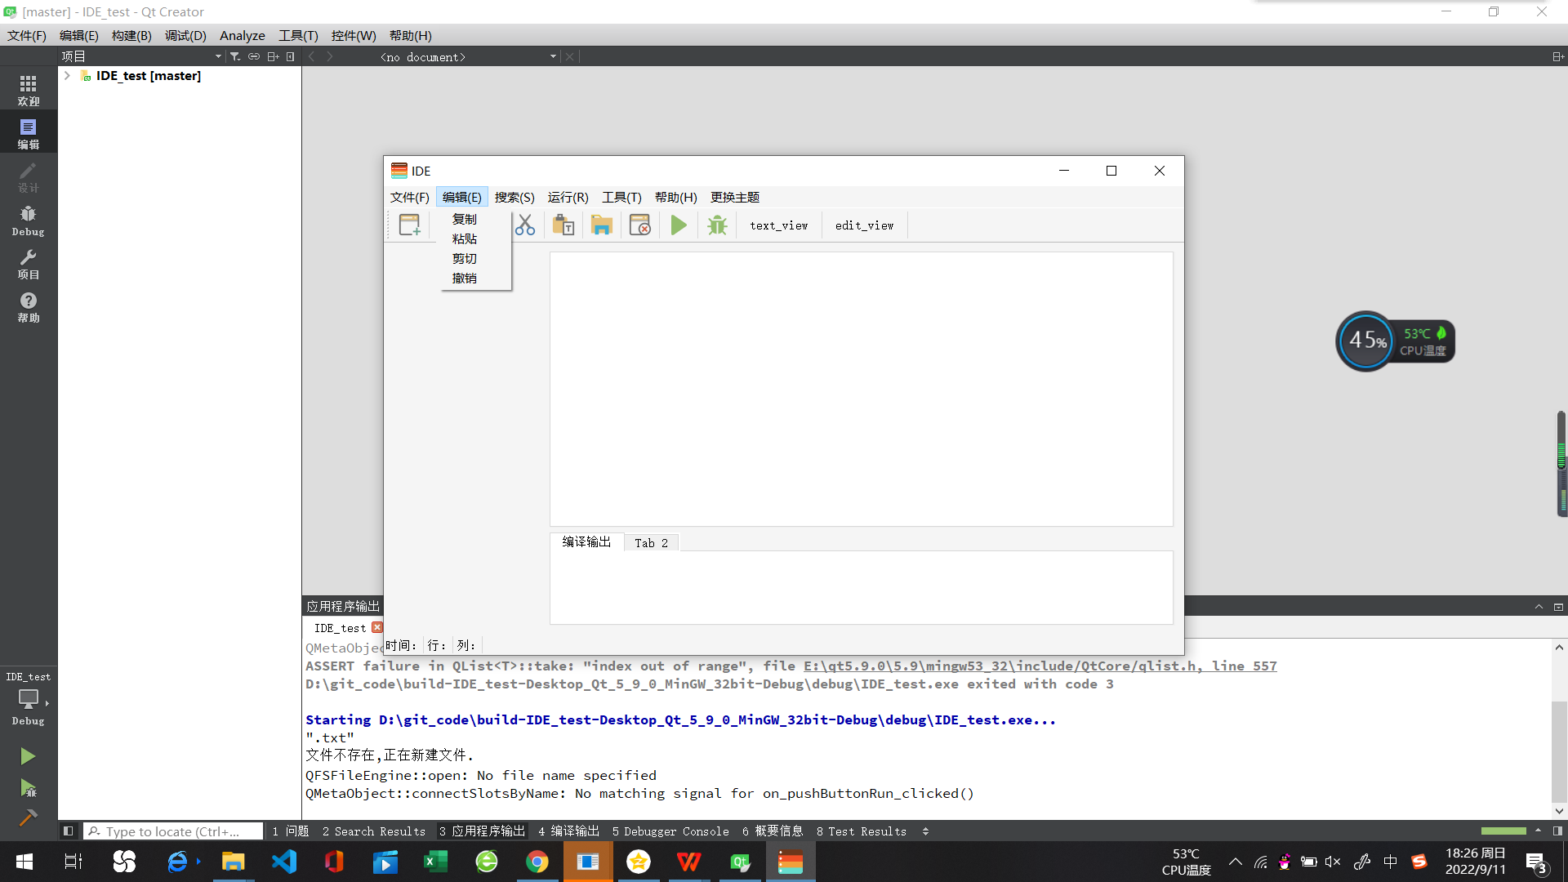

点击“全局查找”可以实现功能跳转：

与预期结果相符

**测试结果:**

测试成功。无错误。